【金の価格推移と今後の予測】 金相場の動きと主な出来事
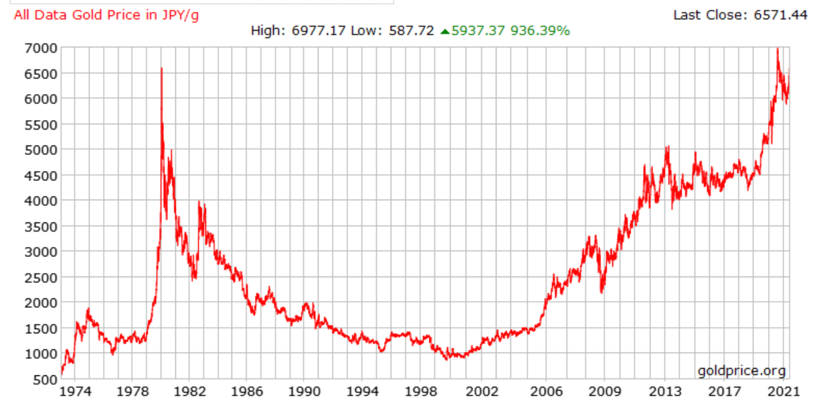
金相場1974年から現在
①
②
③
④
⑤
⑥
⑧
⑦
①1979年2月のイラン革命、第2次石油危機、同年11月にはテヘランにあるアメリカ大使館の占拠事件、12月に旧ソ連のアフガニスタン侵攻がきっかけで安全資産に注目が集まる
②1980年に金相場は6,945円/1gの高値をつけた。
1980年代は、アメリカと旧ソ連との対立が深刻化していた時期。
③史上最高値のわずか4か月後の5月には、3,000円以上の下落となる3,645円を記録
きっかけは米と旧ソ連との緊張緩和。これまでの対立状態が緩和されたことでドルに対する信頼が戻り、今度は金ではなくドルが大量に購入され、金価格は急激に下落していった。

④1998年についに1g865円という史上最低価格を記録
⑤2001年に起きたITバブル崩壊、世界同時多発テロ、2003年のイラク戦争といった地政学リスクの懸念により、再び上昇トレンドに
⑥2007年のサブプライムローン問題も金価格上昇の要因となった。このときまでに金価格は、3000円台を突破

⑦2013年には金融緩和政策「アベノミクス」が実施され円安が促進。同時に金価格も1年で4000円台前半から5000円台に迫る急激な値上がり傾向
⑧2020年新型コロナウイルスの流行で経済不安が広がり、安全資産である金への資産移動が起き、過去最高値の7769円/1gとなった
【消費者物価指数と金相場の関係】 物価の上昇と金相場は時と場合により、連動している。
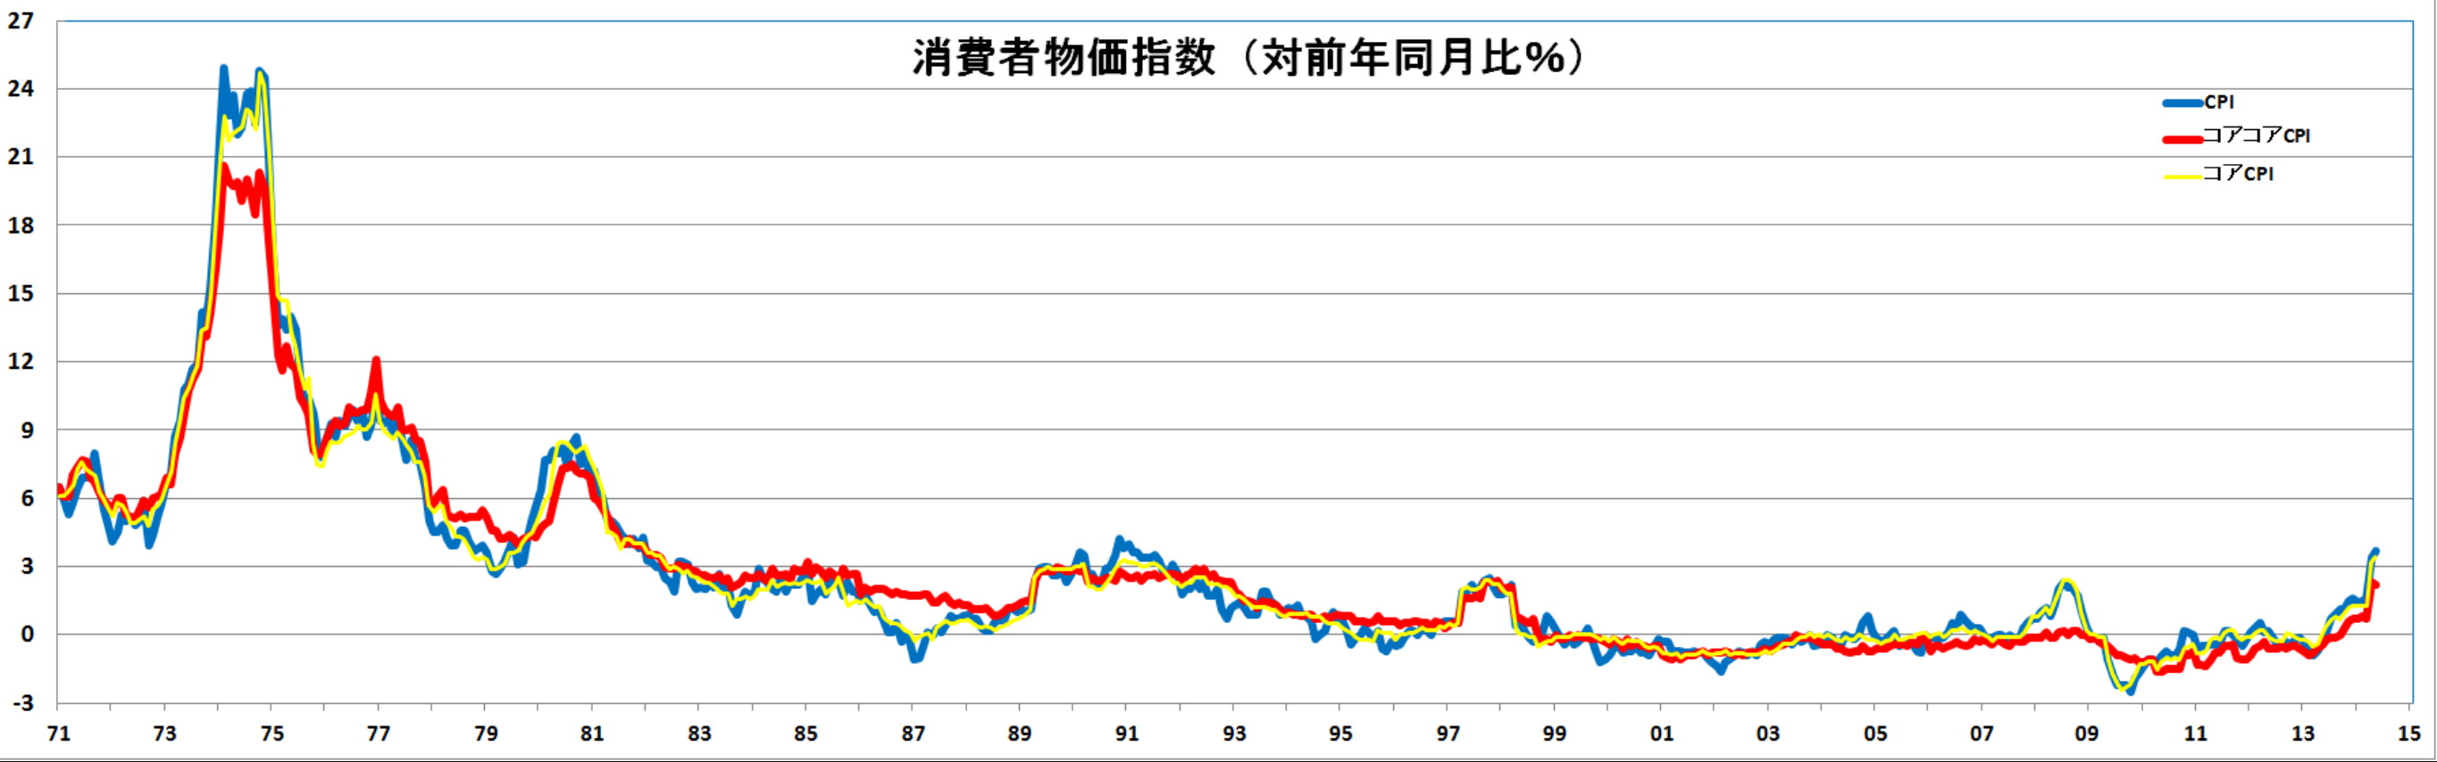
消費者物価指数と金の相場価格の相関関係を見ると、1973～1976年の物価変動が大きかったことがわかる。これはオイルショックが主な原因として考えられ、金の相場自体は上昇したものの、物価指数ほどの変動はなく、大きな影響はなかった。1980年に再び消費者物価指数が急上昇したが、これは、前年の第二次オイルショックやイラン革命、ソ連によるアフガニスタン侵攻など、政局において大きな局面を迎えていた時期で、この時金の価格は過去2番目に高い6,945円/1gとなった。その後は多少の変動幅の広がりはあるものの、ゆるやかな価格変動を続ける。1998年に物価指数が大きくなったが、これは、原油価格の変動によって引き起こされたもので、1998年に金相場では過去最低額の865円/1gを記録した。それから、2008年のリーマンショックまで物価指数は緩やかな変動で推移。2008年に急激な物価変動を経て、その後の物価は順調に上昇している。それに合わせるように、金相場も上昇。現在に至る。
金相場は経済不安によって上昇する側面があるため、戦争等による需給バランスにより急激な物価上昇が引き起こされた場合は、金相場も伴って上昇するが、政治主導の穏やかな物価上昇といった物価変動時は、金の相場と物価は相関関係が薄くなる。

【今後の予測と売却時の損益額】 20年間で7倍になった金相場を今後で考えた場合。

過去の金相場の推移を見ると、世界的な政変や、戦争危機などが起こると、急激な金相場の変動が引き起こされていた。特に1979年～1981年の間の変動幅は2年間という短期間で6.5倍とかなり大きい。また、2002年以降は再び上昇傾向となり年々金相場が上がっていき、値幅は20年間で約7倍。（1,000円～7,000円） 以下に100gの金地金の売買事例を挙げていく。

仮に大きな相場の変動があった時期に金の取引を行ったとすると、
1979年に100gの金地金を購入、翌年1980年に売却したとすると金地金の評価額は
（1979年）1300円×100g＝130,000円
↓
（1980年）6500円×100g＝650,000円
となり、差額として52万円の利益が出る。

また、2002年に100gの金地金を購入し、2020年に売却したとすると、（約20年間で7倍）
（2002年）1000円×100g＝100,000円
↓
（2020年）7000円×100g＝700,000円
となり、差額として60万円の利益となる。

今後の金相場が現在と同程度の上昇基調のまま推移したとして、現在購入した金地金を20年後に売却したとすると、
（2020年）7000円×100g＝700,000円
↓
（2040年）49,000円×100g＝4,900,000円
となり、実にその差額は4,200,000円となる。

【金相場が上昇傾向にある根拠】未来に向けた金相場

・金は、地球上に現存する埋蔵量に限りがあり、現在の採掘ペースを続けた場合、約10年で枯渇すると言われている。
（現存埋蔵量5万t、採掘ペース3千t）
・金融不安や政局の危機など、資産を脅かすような事態が起きた場合、金は真っ先に投資先として検討される安全資産である。
・かつては先進国の公的機関の購入が多かったが、現在は第三国といわれるような国々でも金を買い集めており、金の希少性も手伝って相場価格を押し上げている。
・上記の内訳
トルコが約１５９トン、
ロシアが約１５８トン、
中国が約９６トン買い増したほか、
ポーランド、カザフスタン、インドなど合計１５の中銀が１トン以上買ったとのデータが出ている。

・地球上に存在する金の量が限られていることから、現在流通している金の３分の１はすでにリサイクルによる供給で賄われており、今後、金の公的購入が増加すると市場に流通する金の量が相対的に減少するため価格は上昇する。

